物流企业信用评级在线申报系统使用说明（企业）

- 系统概述
  - 本系统的开发是为物流企业在线填报企业信息、以及中国物流与采购联合会对企业信息进行相关审核和评级提供的一个平台。
  - 系统使用浏览器：
推荐：IE浏览器（IE9及以上版本）谷歌浏览器（Chrome）、火狐浏览器（Firefox）、360浏览器等一些主流浏览器
不推荐：IE8及以下版本的IE浏览器
- 技术支持：中国物流与采购联合会网络部。
联系电话：（010）83775701
网址：www.cflp.org.cn
- 注意事项：
3.1 为了您的企业获得更高的评定等级，请尽量详细填写各项信息。
3.2 每个信息填写完成后必须点击页面底部的“保存”按钮。
3.3 如果某个信息没有填写完成，也可以保存，以便下次可以继续填写。
- 使用步骤
4.1 新用户注册，如果已经注册，可跳过此步骤。
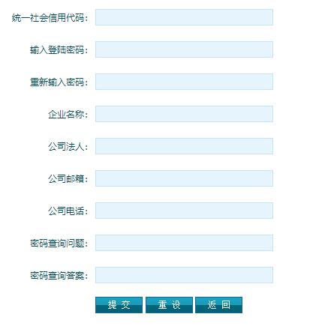
统一社会信用代码必须完整填写。
登陆密码必须一致。
填写完成后点击提交，即可完成注册。跳转到登陆页面。

4.2 密码管理
如果企业忘记密码，请点击登陆页面的“忘记密码”
点击“通过电话”，然后根据提示找回密码。
4.3 填报系统
4.3.1
输入正确的用户名和密码后登陆系统。
如果是已经评级完成的企业会出现以下提示
点击“是”，即开始下一次的申报，点击“否”则查看当前申报过的相关信息。

如果是新用户或者申报后还没有评级完成的企业，则默认会显示企业基本信息

4.3.2
填写企业基本信息，填写完成后请点击页面底部的“保存”按钮。
点击“企业基本信息”
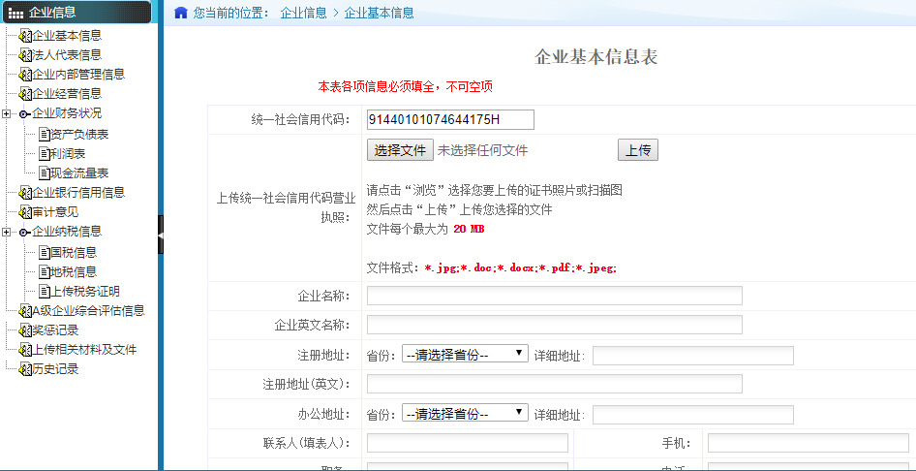
填写企业的所有信息，
企业的英文地址、英文名称、网址如没有，可以不填。其他基本信息填写不完整，则无法进行上报。其中
员工人数不能为“0”
注册资本不能为“0.00”
否则视为未填写。
4.3.3填写法人代表信息，填写完成后请点击页面底部的“保存”按钮。
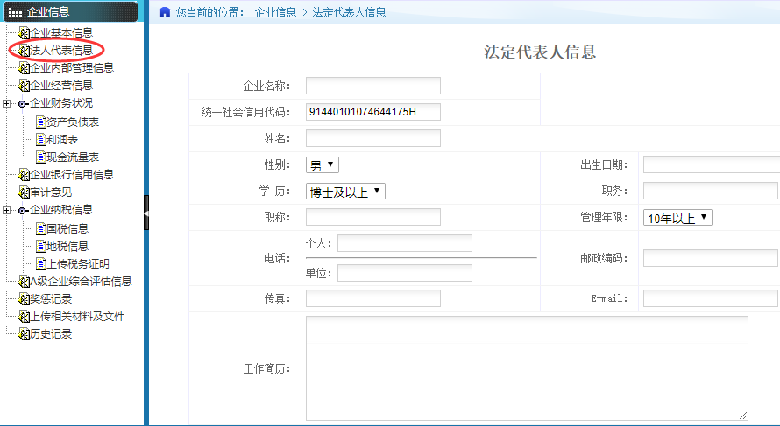
4.3.4
填写企业内部管理信息，填写完成后请点击页面底部的“保存”按钮
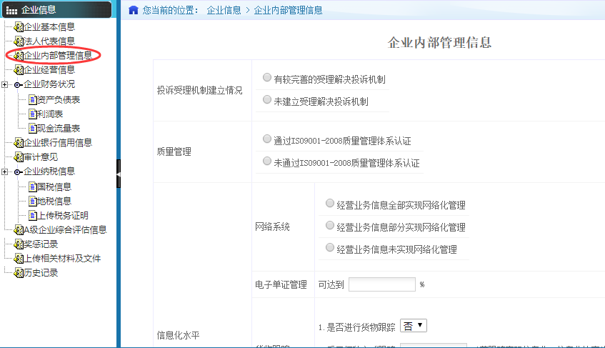
4.3.5
填写企业经营信息，填写完成后请点击页面底部的“保存”按钮
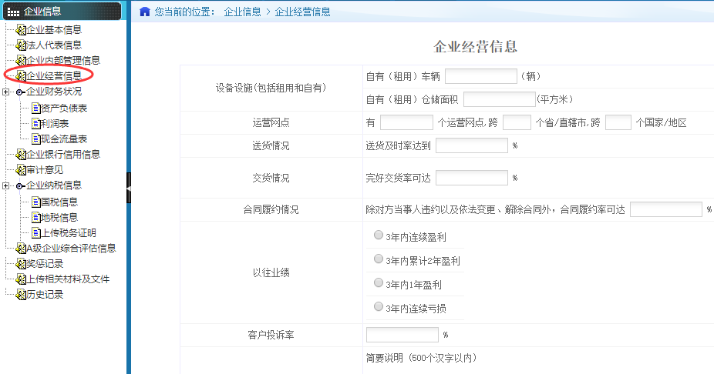
4.3.6
填写资产负债表， 每一张表填写完成后请点击页面底部的“保存”按钮
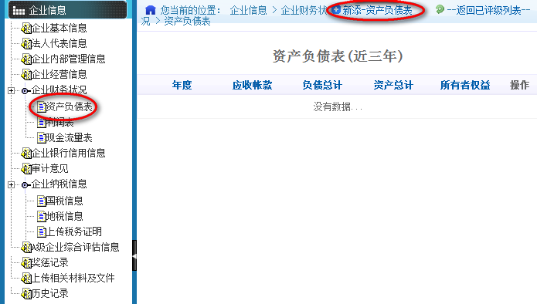

4.3.7
填写利润表， 每一张表填写完成后请点击页面底部的“保存”按钮
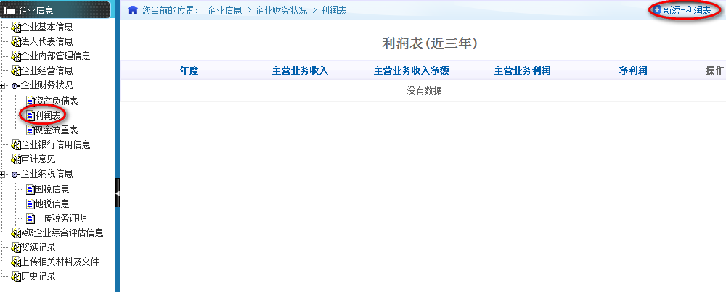
4.3.8
填写现金流量表， 每一张表填写完成后请点击页面底部的“保存”按钮
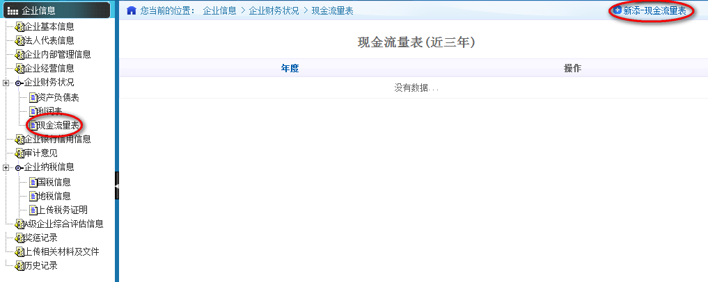
4.3.9
填写企业银行信用信息表， 每一张表填写完成后请点击页面底部的“保存”按钮
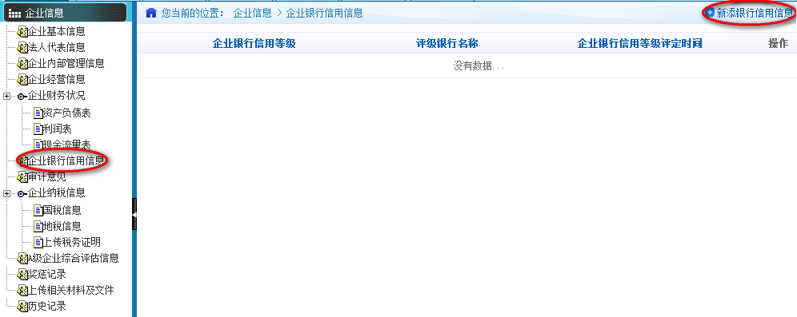

4.3.10
填写审计意见表， 每一张表填写完成后请点击页面底部的“保存”按钮

4.3.11
填写国税信息表， 每一张表填写完成后请点击页面底部的“保存”按钮

4.3.12
填写地税信息表， 每一张表填写完成后请点击页面底部的“保存”按钮
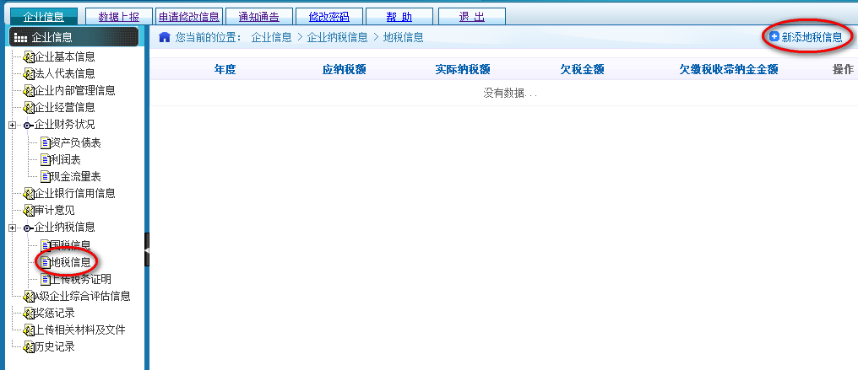

4.3.13
填写税务证明，填写完成后请点击 “保存”按钮
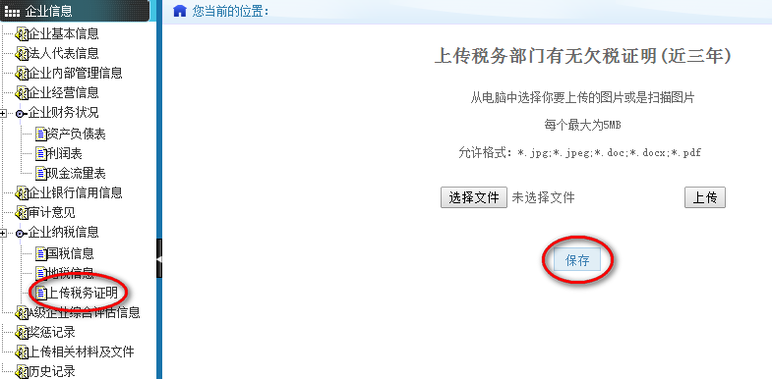

4.3.14 A级企业综合评估信息，填写完成后请点击 “保存”按钮
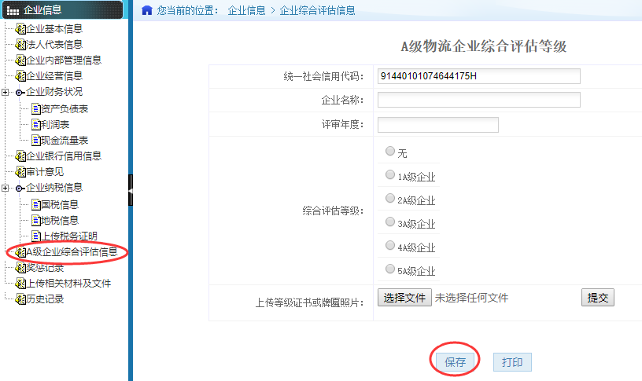
4.3.15
填写奖惩记录表，填写完成后请点击 “保存”按钮
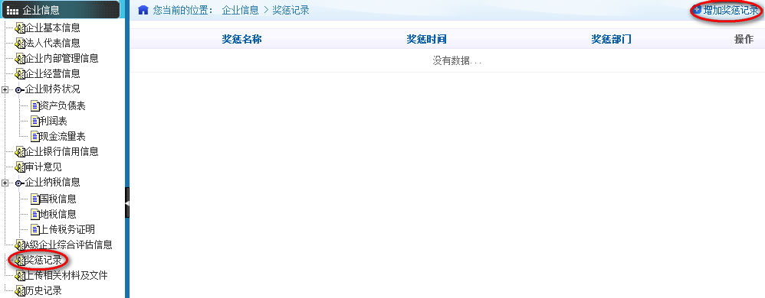
4.3.16
填写上传相关文件表，填写完成后请点击 “保存”按钮
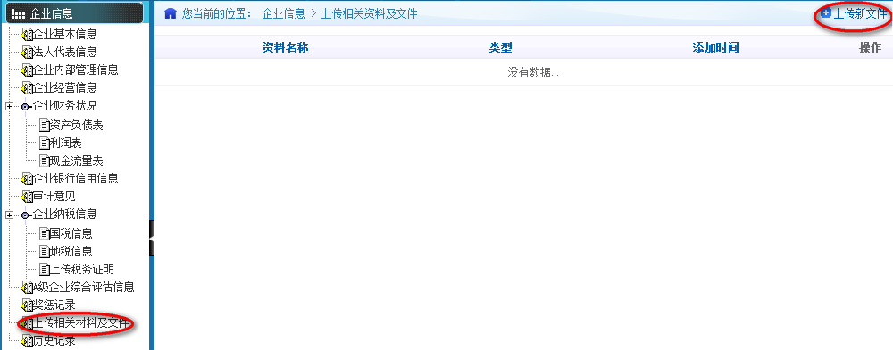

4.3.17
点击“历史记录”，可以查看已经评级的列表。
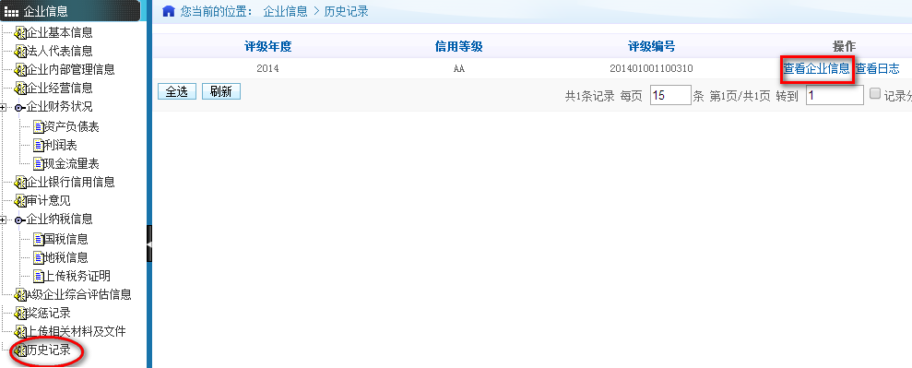

4.4 数据上报
如果你的各项信息已经填写完成，你现在就可以进行数据上报了。
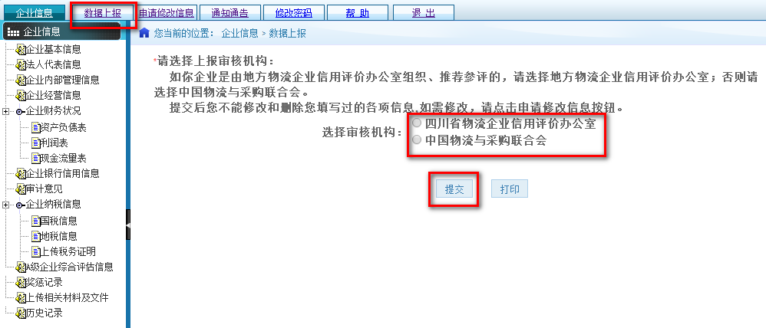
上报时，如果企业是由地方物流企业信用评价办公室组织推荐的，请选择地方物流企业信用评价办公室；否则请选择中国物流与采购联合会。
必须选择一个审核机构才能上报。
选择后点击“提交”按钮。
此时，你的资料已经上报到审核机构，请耐心等待机构审核。
4.5 申请修改
上报后，企业信息不能进行修改，如需要修改信息，请点击“申请修改信息”，填写修改原因，点击页面底部的“申请修改”，你的申请修改信息就被提交到审核机构。
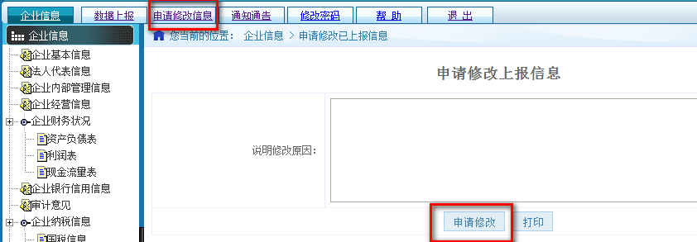
4.6 通知通告
上报后，你的相关申报动态以及你的申请修改信息会在你的“通知通告”中对你提醒。
同时，页面的右上角也会有消息提示。
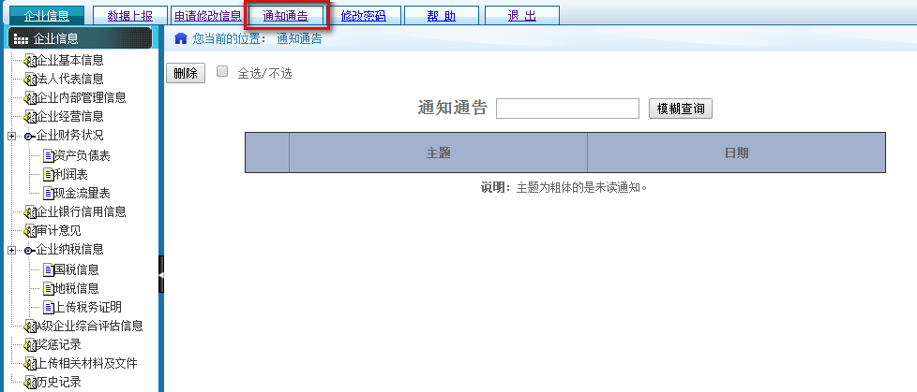

4.7 修改密码
在此处你可以修改你的登陆密码
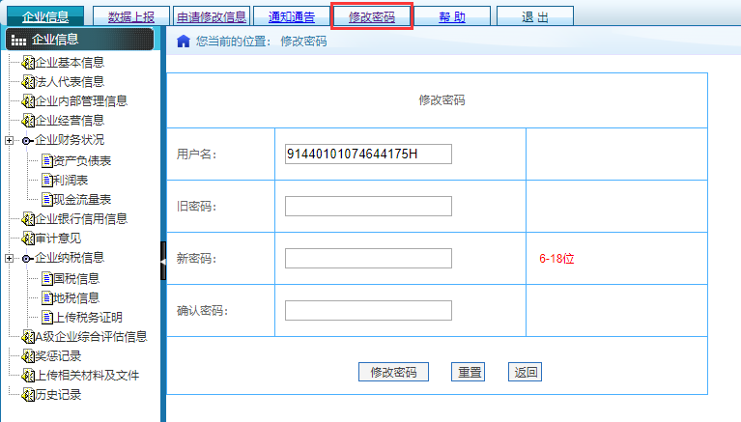

4.8 帮助
在此处你可以查看一些帮助信息
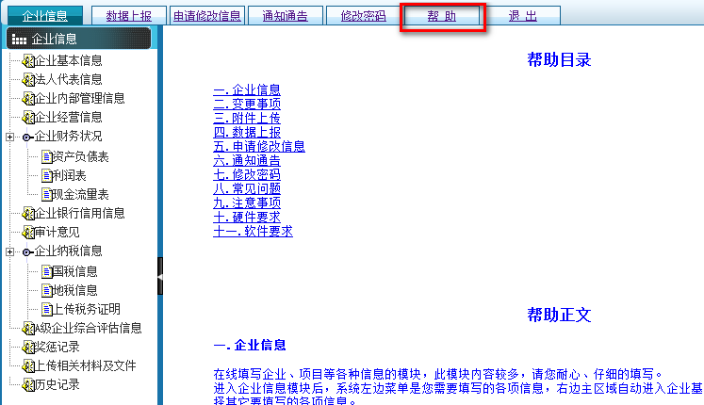

4.9 退出
点击“退出”，退出在线申报系统
